Nama : Devana Azzahra Salam
NIM : 41519120017
Mata Kuliah : Mathematical Tools For Data Science

Tugas Pertemuan 6
Distribusi normal termasuk distribusi yang cukup sering digunakan sebagai syarat untuk menggunakan analisis tertentu, salah satunya adalah sebagai syarat untuk menggunakan metode statistika parametrik. Distribusi normal akan sangat bergantung pada nilai rata-rata () dan standar deviasi (). Distribusi Poisson adalah distribusi yang berkaitan peluang yang mungkin terjadi dalam rentang waktu atau daerah tertentu.
Struktur Dataset
- diagnosis (M = ganas, B = jinak)
- radius/jari-jari (rata-rata jarak dari pusat ke titik pada perimeter)
- tekstur (simpangan baku nilai skala abu-abu)
- perimeter
- area/luas wilayah
- smoothness/kelancaran (variasi lokal dalam panjang jari-jari)
- compactness/kekompakan (perimeter^2 / luas - 1.0)
- concavity/cekung (tingkat keparahan bagian cekung dari kontur)
- concave points/titik cekung (jumlah bagian cekung dari kontur)
- simetri
- dimensi fraktal ("perkiraan garis pantai" - 1)
diagnosis | Dependent
radius_mean | Independent
texture_mean | Independent
perimeter_mean area_mean | Independent
smoothness_mean | Independent
compactness_mean | Independent
concavity_mean | Independent
concave points_mean | Independent
symmetry_mean | Independent
fractal_dimension_mean | Independent
radius_se | Independent
texture_se | Independent
perimeter_se | Independent
area_se | Independent
smoothness_se | Independent
compactness_se | Independent
concavity_se | Independent
concave points_se | Independent
symmetry_se | Independent
fractal_dimension_se | Independent
radius_worst | Independent
texture_worst | Independent
perimeter_worst | Independent
area_worst | Independent
smoothness_worst | Independent
compactness_worst | Independent
concavity_worst | Independent
concave points_worst | Independent
symmetry_worst | Independent
fractal_dimension_worst | Independent

Script
- Import library. Library yang digunakan kali ini yaitu pandas, numpy, matplotlib, seaborn, statistics, dan scipy.
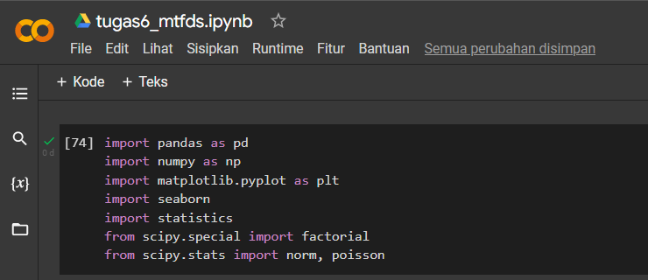

- Open file/dataset yang sudah digunakan pada pertemuan sebelumnya menggunakan code dataset = pd.read_csv("https://raw.githubusercontent.com/devanaazzahra/MTDFS/main/data.csv");
Dan tampilkan data dataset.head()
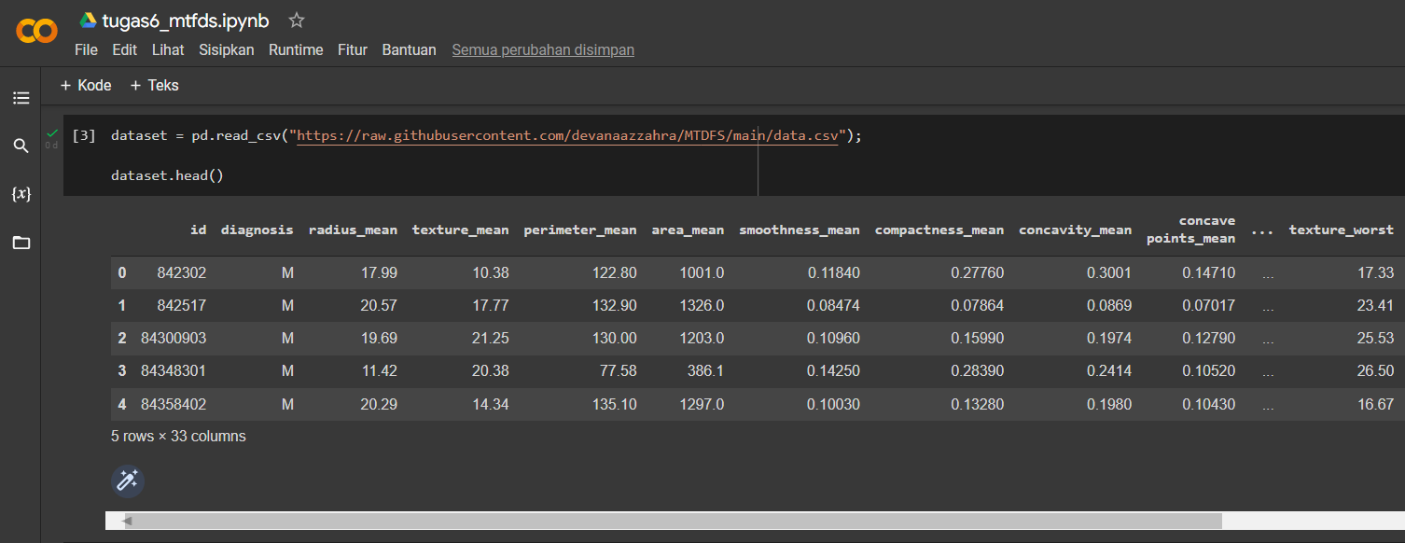

- Kemudian tampilkan statistik data menggunakan code dataset.describe()
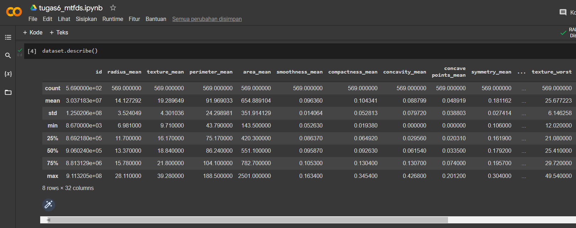

- Buat fungsi untuk mencari mean / rata-rata dari suatu kolom dengan code
def rata(data):
return sum(data) / len(data)
kemudian cetak nilai mean dari berbagai kolom.
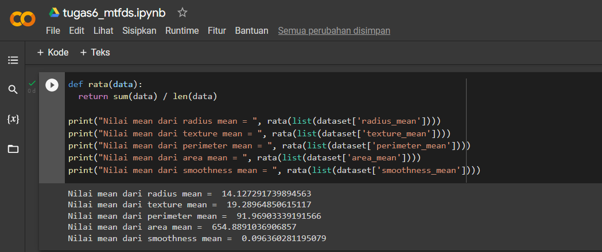

- Buat fungsi untuk mencari varian dari suatu kolom dengan code
def variance(data):
n = len
mean = rata(data)
if mean!=0:
return sum((x - mean) ** 2 for x in data) / n(data)
else:
return 0
kemudian cetak nilai varian dari berbagai kolom.
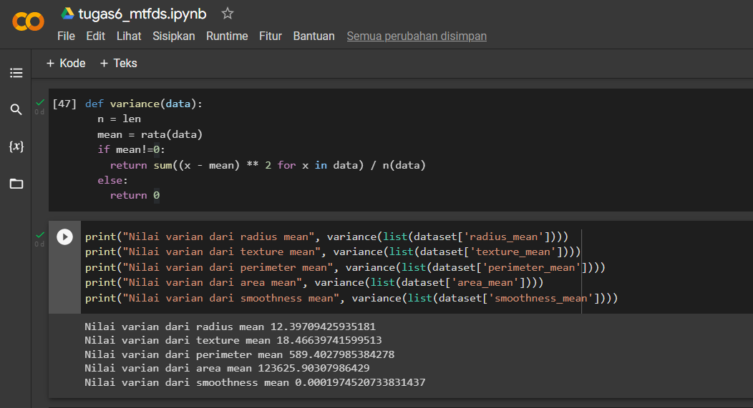

- Buat fungsi untuk mencari standar deviasi dari suatu kolom dengan code
def deviasi(data):
return variance(data)**(1/2)
kemudian cetak nilai standar deviasi dari berbagai kolom.
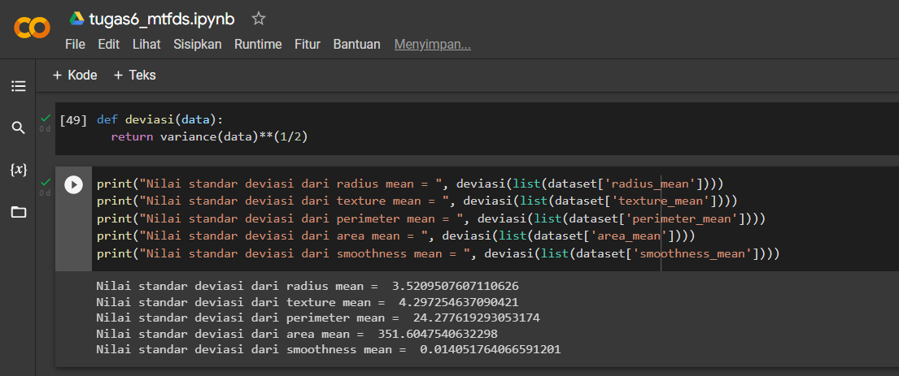

- Atau jika ingin melihat secara keseluruhan bisa menggunakan code
x = np.std(dataset)
print (x)
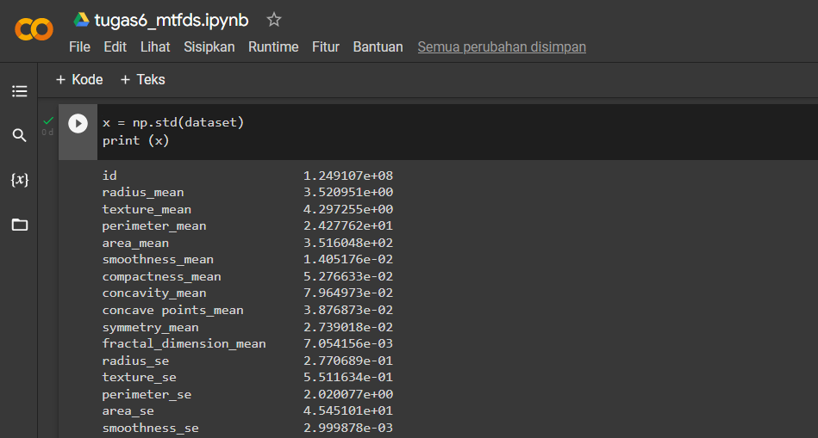

- Membuat distribusi normal
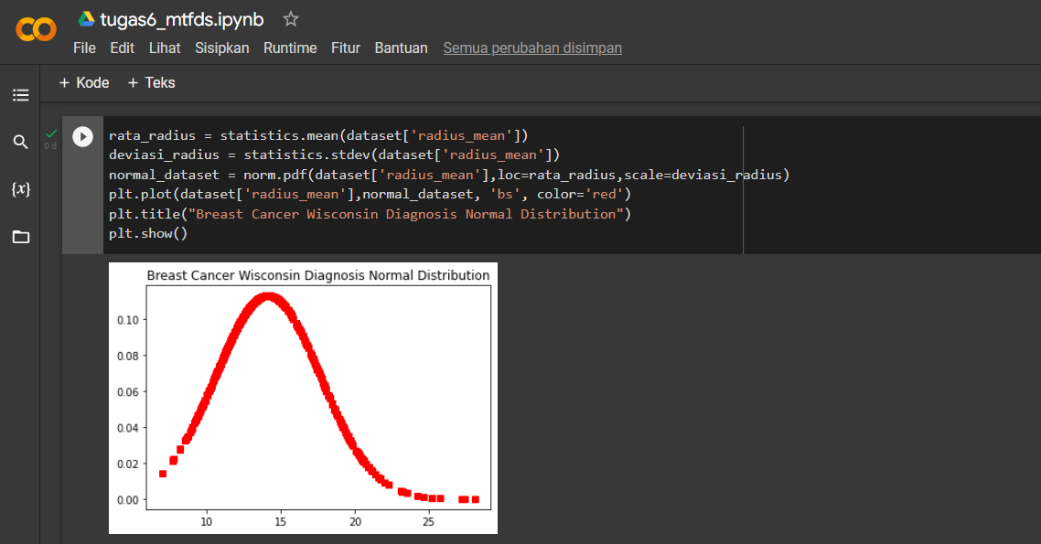

- Membuat distribusi poisson
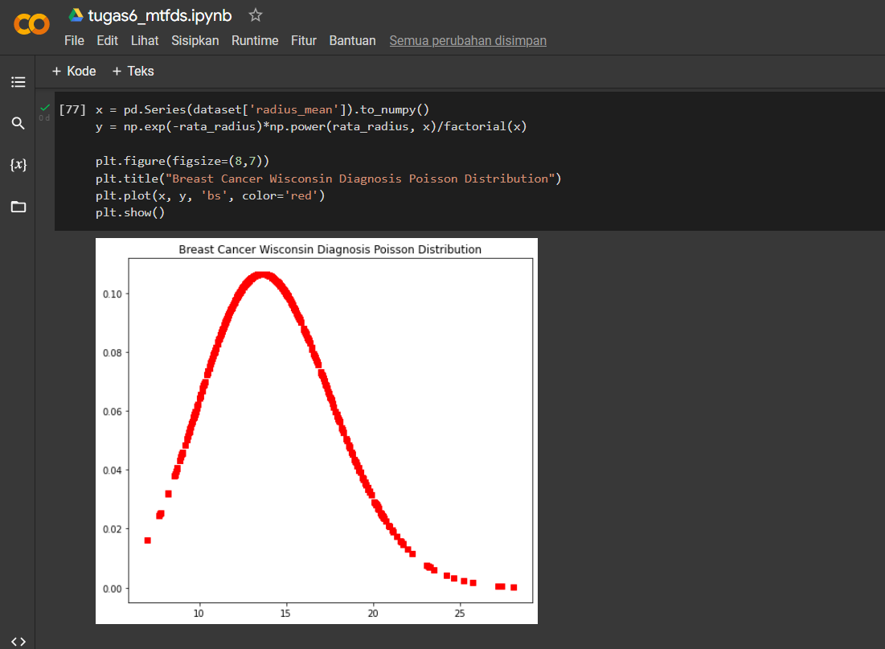

Uraian 3 video yang digunakan
- Distribusi Normal dengan Pyhon
https://www.youtube.com/watch?v=b_7o0ij49ok
Konsep distribusi normal sangat penting, di beberapa penilitian statistik mengharuskan setiap data yang dimiliki harus berdistribusi normal. Untuk memahami distribusi normal dapat menggunakan grafik yang terlihat seperti lonceng, dimana nilai yang ada berada di sumbu x. Nilai nilai dari data dimiliki ini disebut dengan random variabel. Sedangkan di sumbu y ini mengukur seberapa sering random variabel x muncul atau bisa dikatakan berapa besar peluang random variabel x yang akan terjadi.

- Belajar Python: Distribusi Data
https://www.youtube.com/watch?v=10ckU5U_ybI
Distribusi normal adalah distribusi yang banyak ditemui di kehidupan nyata yang digambarkan dengan distribusi normal. Perubah acak (variabel random) pada distribusi normal merupakan perubah acak yang kontinu. Membuat random data dengan distribusi normal menggunakan mean "mu" dan standard deviation "sigma". Sedangkan distribusi poisson memiliki ciri distribusi dari peristiwa yang jarang terjadi, banyaknya hasil percobaan dalam suatu interval waktu atau daerah tertentu tidak bergantung pada interval waktu atau daerah lain, dan probabilitas terjadi nya suatu peristiwa selama interval waktu yang singkat pada daerah yang kecil sebanding dengan panjanganya interval waktu dan daerah tersebut.

- Python untuk Analisis Data: Distribusi Probabilitas
https://www.youtube.com/watch?v=uial-2girHQ
Distribusi normal atau juga dikenal sebagai distribusi gaussian adalah distribusi probabilitas kontinu yang berarti dapat mengambil nilai apa pun dalam range nilai pecahan genap dan dicirikan oleh kurva berbentuk lonceng simetris, dimana nilai rata-rata dan median berada di pusat distribusi yang tepat. Distribusi normal terletak dekat dengan rata-rata sehingga sebagai aturan umum sekitar 68% data dengan distribusi normal terletak dalam satu standar deviasi dari mean, sementara 95% data terletak dalam dua standar deviasi dan 99,7% terletak dalam tiga standar deviasi. Dan untuk distribusi poisson melihat sejumlah keberhasilan tertentu dalam selang waktu tertentu dimana waktu yang dibutuhkan untuk keberhasilan berikutnya terjadi dimodelkan dengan distribusi eksponensial. Distribusi poisson bisa digunakan untuk memodelkan hal-hal seperti lalu lintas atau jumlah kedatangan di rumah sakit dalam jangka waktu tertentu.

